服务任务发布管理需求

一、人员服务支持维护

在行政管理人员模块中，给人员详情中增加“支持区域信息”。

二、任务管理：

1、【查看任务】展现布局

左右两栏，左侧以任务树的形式显示任务列表。右侧为任务列表，点击左侧任务树中的任一任务，右侧任务列表展现任务发布时选择待实施的所有点位展示，每个点位一行。

图1 布局总图

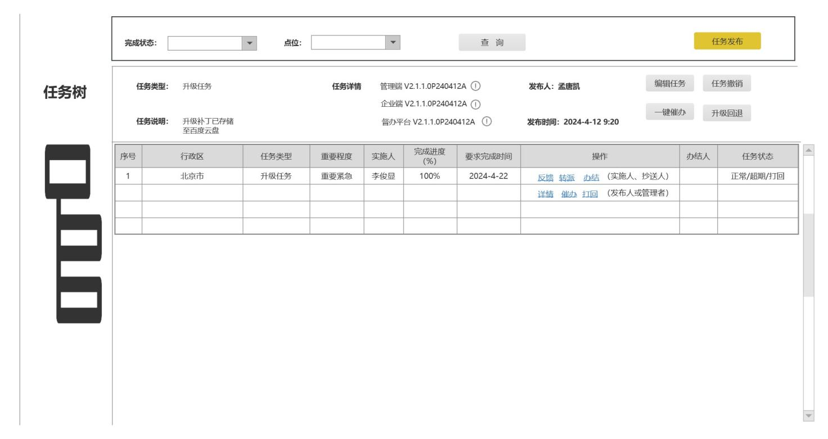

【左侧任务树】：

1. 分权限，总部部门经理可查看全部任务；大区经理和主管可查看本大区所有已发布的任务和待实施的任务；其他人可查看自己发布的任务和自己要实施的人任务。
2. 顶端根显示：“全部”，枝干任务标题显示格式为： “发布/实施-任务类型-发布时间-完成状态”

【编辑任务】按钮：参看【发布任务】界面，可编辑修改

【任务撤销】按钮：撤销已发布的任务，此处点撤销后将撤销所有点位实施的任务，任务详细列表中的任务状态置为“已撤销”，同时发送给所有任务实施人企业微信提醒通知。

【一键催办】按钮：发送企业微信催办提醒通知，发送对象为任务所包含的所有点位任务状态为未完成的。

【升级回退】按钮：主要是针对升级任务发布后，补丁出现Bug后需要对已发布的升级任务中受影响的模块及已完成的点位进行回退，回退时弹出框填写回退说明，同时通知，未升级的点位显示暂不升级，已升级的点位进行回退。

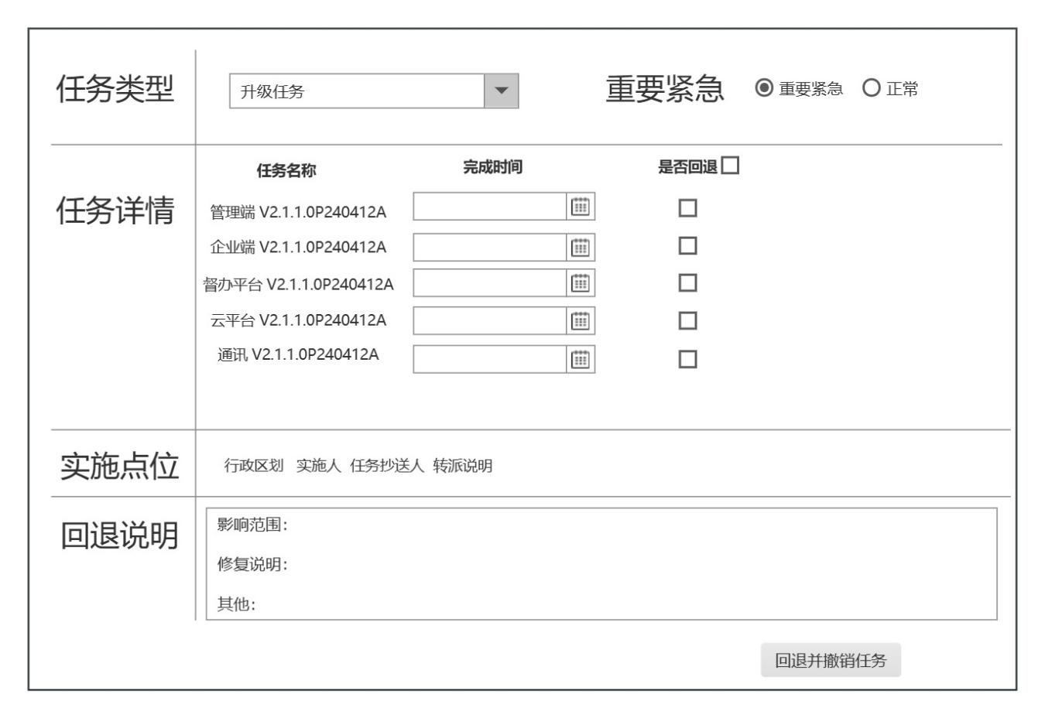

【】任务详情中升级任务模块后的小图标为升级补丁说明显示，鼠标悬停查看该模块的补丁说明（由补丁发布时传过来的）

1. 【发布任务】功能

图2发布任务界面

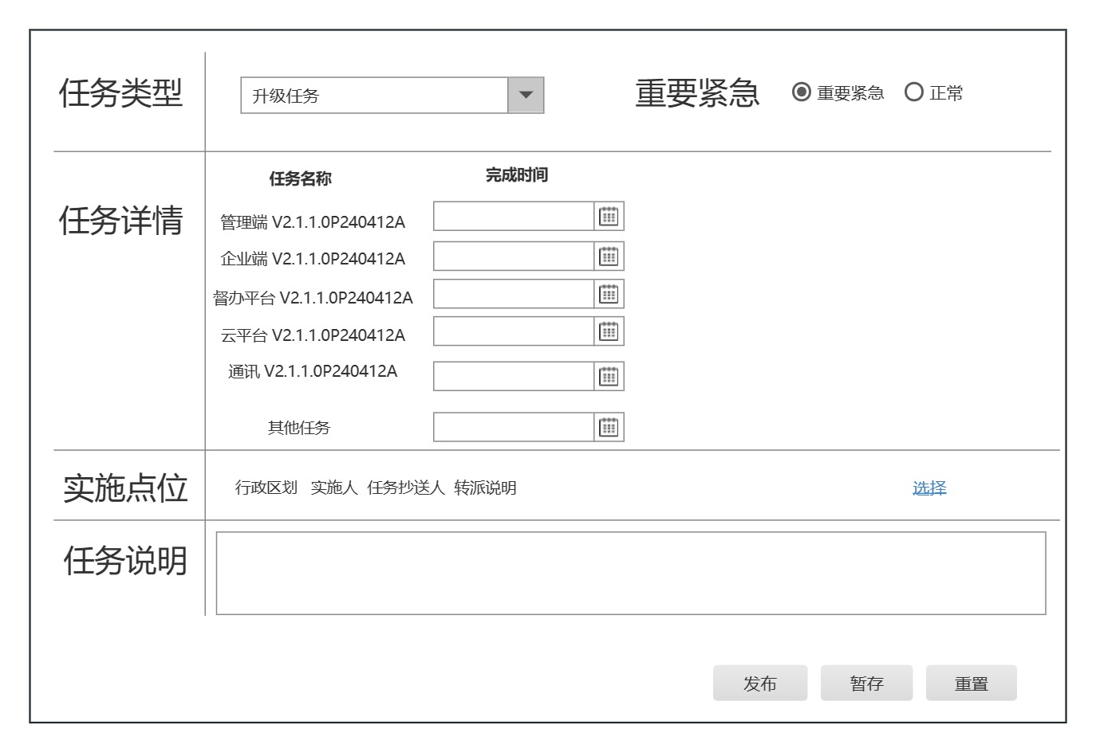

**任务类型**：包含“升级任务”、“数据调度”、“应急事件”、“重大活动保障”，其中“升级任务”来源为补丁包送测来源的信息的选择，其他类型为手动选择。

**任务详情：**根据任务类型的选择，如果为宰“升级任务”任务名称自动提取补丁包发布信息传过来的补丁涉及模块的信息（动态展示），如果是其他任务类型则显示“任务类型”名称；

**实施点位：**点选择链接，弹出行政区划树进行选择，每个行政区划前面有复选框，可全选（行政区划对应的 实施人和主管服务经理取自人员管理中的选择），选择点位多时可用...类代替。

**任务说明：**文本框，由发布人填写一些其他必要说明。

【发布】按钮触发后：

1. 企业微信推送任务信息至所有实施人及抄送人企业微信中，推送信息模板见最后
2. 任务列表中显示该任务所有点位任务

**【暂存】按钮触发：**即保存当前待发布的任务信息。

**【重置】按钮触发：**即清空重置当前已填写和设置的发布任务信息。

1. 【任务详情列表】功能

图3任务详情列表

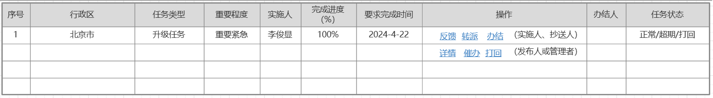

1. 任务实施人和抄送人（即主管和服务经理）操作列的功能包括：【反馈】、【转派】、【办结】。

* 【反馈】超链接：弹出任务详情框，反馈主要为无法按时完成时填写的情况说明，由实施人选择完成状态和填写任务说明，其他数据不可修改，点界面中的反馈按钮即保存的意思。

图4任务详情反馈界面

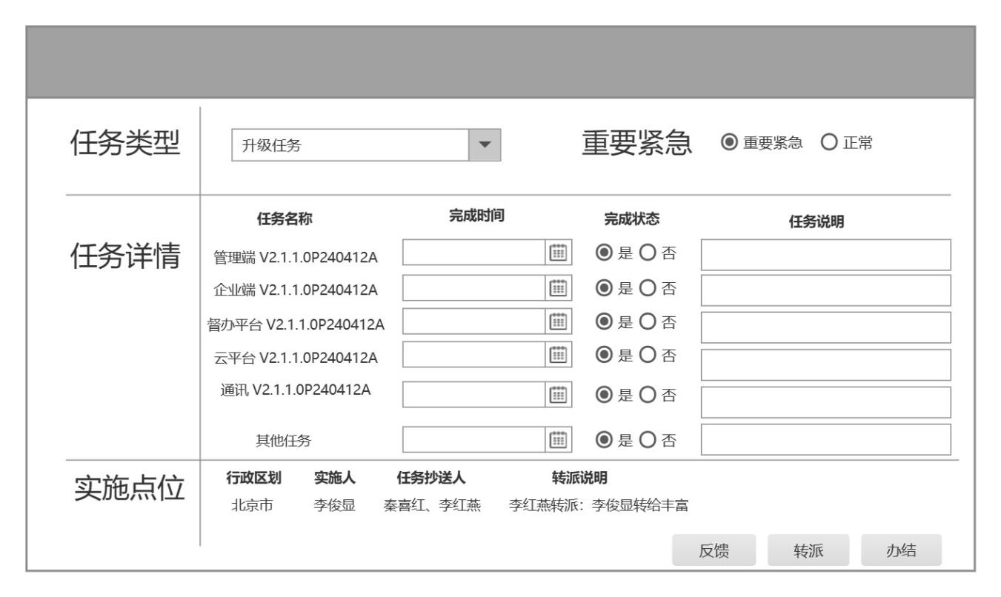

* 【转派】：转派权限为实施人、主管、服务经理均可，转派超链接和任务详情界面中的转派按钮弹出界面为一样的功能，可修改实施点位的实施人派给大区内的其他人（弹出框选择大区人员名字），（注意：此处的修改不能修改人员管理中负责的点位信息），转派后需发送企业微信任务提醒通知给转派实施人。
* 【办结】：办结超链接和任务详情界面中的办结按钮弹出界面为一样的功能，办结时须验证所有详情任务完成状态全为是方可办结。

1. 发布人或部门管理者（即部门经理）操作列的功能包括：【详情】、【催办】、【打回】

* 【详情】超链接：弹出图4任务详情反馈界面，不可编辑只能查看详情中明细任务的完成情况和说明
* 【催办】超链接：给当前该条任务的实施人和抄送人发送企业微信催办提醒通知。
* 【打回】超链接：是发布人或管理者经审核或抽查后发现未完成情况的操作，打回时弹出框填写“打回原因、影响范围、修复情况”说明，打回后同时发送给实施人和抄送人企业微信通知提醒，并同时将该任务状态置为“打回”。

1. 列表中的列说明：

“完成进度”：根据明细任务计算完成进度，如果全部完成显示100%,部分完成计算显示完成百分比，一点未完成显示0%。

“任务状态”：正常、升级回退、已超期、打回

1. 企业微信通知模板
2. 任务发布通知提醒模板：

实施人：【任务发布】：【xxx（姓名）】有一条【重要紧急程度】的【任务类型】任务，请于【任务要求完成时间】前完成并在长天长平台上的待办任务中办结任务。

抄送人（主管及服务经理）：【任务发布】：服务运营部发布一条【重要程度】的【任务类型】任务，请及时跟进监督。

1. 打回提醒：

实施人通知：【打回提醒】：【xxx（姓名）】有一条【任务类型】任务被打回，请尽快核实并在长天长平台上的待办任务中办结任务。

抄送人（主管及经理）通知：【打回提醒】：区域【地点】，【xxx（姓名）】有一条【任务类型】任务被打回，请及时跟进监督。

1. 催办提醒：

实施人通知：【催办提醒】：【xxx（姓名）】有一条【任务类型】任务还未完成，请于【任务要求完成时间】前尽快完成并在长天长平台上的待办任务中办结任务。

抄送人（主管及经理）通知：【催办提醒】：区域【地点】：【xxx（实施人）】-【任务类型】（按区域范围将未完成的列举出来）任务还未完成，请及时跟进监督。

1. “已超期任务”提醒：

实施人通知：【已超期提醒】：【xxx（姓名）】有一条【任务类型】任务已超期，请尽快完成并在长天长平台上的待办任务中办结任务。

抄送人（主管及经理）通知：【已超期提醒】：区域【地点】：【xxx（实施人）】的【任务类型】任务已超期，请及时跟进监督。

1. 任务撤销提醒：

实施人、抄送人（主管及经理）通知：【任务撤销提醒】：【xxx（姓名）】有一条【重要紧急程度】的【任务类型】的任务已撤销。

1. 升级回退提醒：

实施人通知：【升级回退通知】：【xxx（姓名）】【重要紧急程度】的【任务类型】【模块名称】（可列举）的任务已撤销，需将升级后的系统还原至升级前状态，具体回退信息请登击长天长平台查看。

实施人通知：【升级回退通知】：【xxx（姓名）】【重要紧急程度】的【任务类型】的任务已撤销，【模块名称】（可列举）暂不升级。

抄送人（主管及经理）通知：【升级回退通知】：【xxx（姓名）】【重要紧急程度】的【任务类型】的任务已撤销，需将升级后的系统还原至升级前状态，具体回退信息请登击长天长平台查看，请及时跟进监督。

1. 转派提醒

实施人通知：【xxx（姓名）】转派一条【重要紧急程度】的【任务类型】任务，请于【任务要求完成时间】前完成并在长天长平台上的待办任务中办结任务。